00000029黑森&光海

https://xueqiu.com/5674464747/86932979

KIC 8462852[亏大了][吐血]

**Latest Status Report Overview**

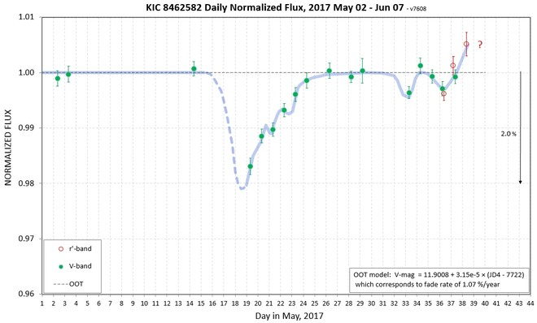

*Normalized flux vs. date using V-mag and r'-mag. This last data point (r'-mag) puzzles me.*

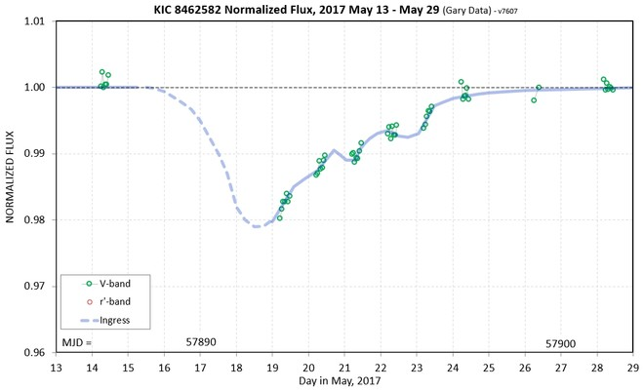

*This is a date expansion for the June fade event, showing hourly averages (and "tiny dips" that followed). During these dates I was only observing in V-band.*

一篇刊登在英国皇家天文学会通讯上的文章引发了全球对外星文明的关注，科学家指出通过对开普勒望远镜数据的分析，在1480光年之外的KIC 8462852恒星系统中发现了诡异信号，目前这个信号仍然无解。只有两种可能的解释，第一种是我们发现了史上最大的不规则天体残骸，碎片分布相当于数百个地球；第二种解释为我们发现了外星人的轨道建筑。只有这两种说法能够解释这个不明信号。

KIC 8462852恒星系统中的神秘信号是凌日观测上发现的不规则天体，最大的特点是环绕恒星运行，使得恒星的亮度被削弱22%，非周期的亮度变化暗示这不是一个正常的行星。通过以往的观测结论，行星凌日后的遮挡会造成恒星亮度削弱，大约仅为1%。

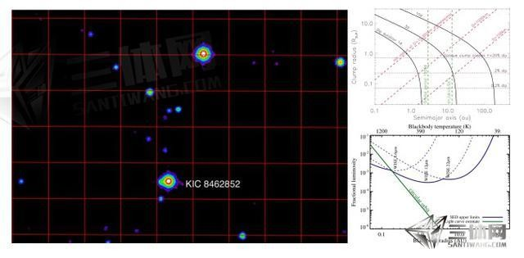

如果遮挡面积达到22%，可想而知这会是一个多大的天体结构。奇怪的凌日信号暗示这颗恒星极不寻常，光波动现象无法用现有的理论分析，因此科学家怀疑这是外星人的轨道建筑。

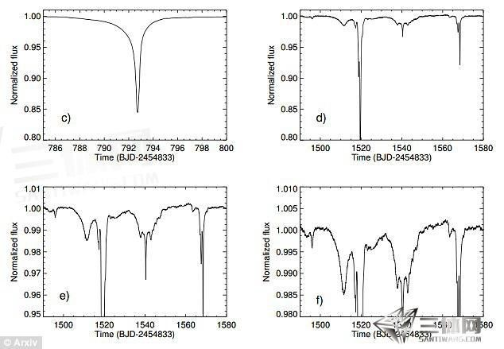

开普勒望远镜对这颗恒星的观测持续了4年之久，如果是设备故障，那么所有的观测数据都应该作废，唯独KIC 8462852恒星系统出现了异常。非周期性亮度减弱使得我们提高了警惕，说明该系统中有一个非常大的物体通过了恒星盘面，一颗行星的遮挡仅为1%，那么什么东西会造成22%的遮挡？！因此科学家认为这会不会是外星轨道建筑，戴森球。不论如何这是一个结构巨大的轨道物体，也可能是一个外星人的能量站。

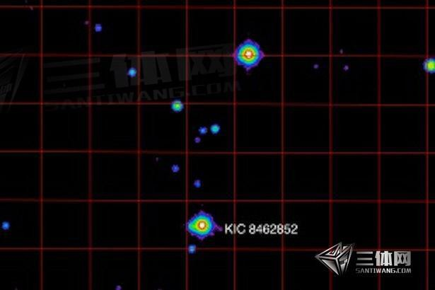

对于一个发达的文明而言，它们需要从恒星那儿获得能量，因此巨大的结构会建造在恒星周围，造成恒星的亮度出现非周期性变化。光度变化的曲线上可以看出恒星亮度被削弱了，耶鲁大学科学家认为开普勒望远镜瞄准的天区拥有15万颗恒星，望远镜一直对这些恒星进行不间断扫描，在4年的观测期内，科学家发现KIC 8462852恒星亮度一次降低了15%左右，说明有一大团的物质从恒星前方经过，第二次凌日中，恒星亮度降低了22%。

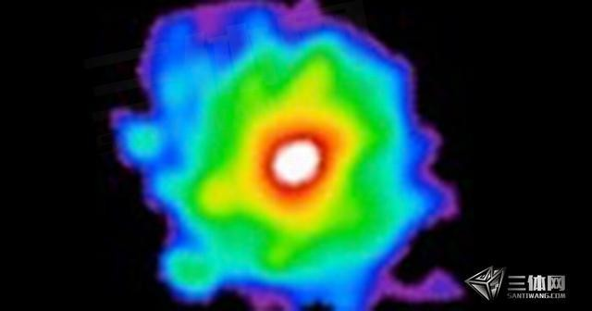

KIC 8462852恒星作为一颗年轻的恒星，与我们的太阳类似，有足够的时间形成宇宙生命，质量会比太阳大一些。除了非自然现象解释外，我们似乎也没有找到合适的结论，也可能是大型彗星碎片，不过太阳系中可没有如此大的彗星残片，几乎可以用夸张来形容这个天体。

*这几天的数据出来了，过拟合，没变亮[跪了]，不是被黑森打击（有点小失望[好失望]）也不是对这边开炮[亏大了][滴汗]*

#### [一体同悲无缘大慈](https://xueqiu.com/n/%E4%B8%80%E4%BD%93%E5%90%8C%E6%82%B2%E6%97%A0%E7%BC%98%E5%A4%A7%E6%85%88" \t "https://xueqiu.com/5674464747/_blank):

变亮了这是什么鬼

[展开](https://xueqiu.com/5674464747/86932979)

2017-06-09 11:52

2017-06-12 08:48

*与地球相似指数达到0.98的类地行星开普勒-452b  
Kepler-452b  
赤 经 (α) 19h 44m 00.89s  
赤 纬 (δ) +44° 16′ 39.2″  
距地距离 1400光年  
  
  
疑似有戴森球恒星：   
KIC 8462852  
赤 经 (α)20h 06m 15.457s  
赤 纬 (δ)+44° 27′ 24.61″  
距地距离 1480 光年  
  
还有三体星（即半人马座α）  
距地距离只有4.37光年  
半人马座α星，是一个三合星系统，其中的一颗恒星是全天空第四亮的恒星。其中两颗恒星为双星系统，肉眼无法分辨开来。半人马座α星A与半人马座α星B是一对双星，距离太阳为4.24光年。第3个成员半马座α星C是一颗红矮星，也称为比邻星*

2017-06-12 12:00

# 友情提示，作者漏了一个很重要的东西没提，冯·诺伊曼自动机[亏大了]，所以结果不容乐观，毕竟，比起好歹可能有得谈的外星人，只知道一路强拆过来的外星机器人，似乎更糟[吐血]

======================================================

# **外星人来了？不用怕！**

http://www.sohu.com/a/193947008_418353

2017-09-23 05:15

当我们对宇宙越来越了解时，总会升起一股莫名的恐惧感：要是碰到外星人，怎么办？大多数情况下，人类会很害怕外星人的造访，并臆想出了许多可怕的场景：人类被外星人圈养，然后就像牛羊为人类提供肉食来源一样，人类也会成为外星人的“肉食来源”；外星人还会掠夺地球的资源，偷走地球的海洋，偷走地球上的铁矿……

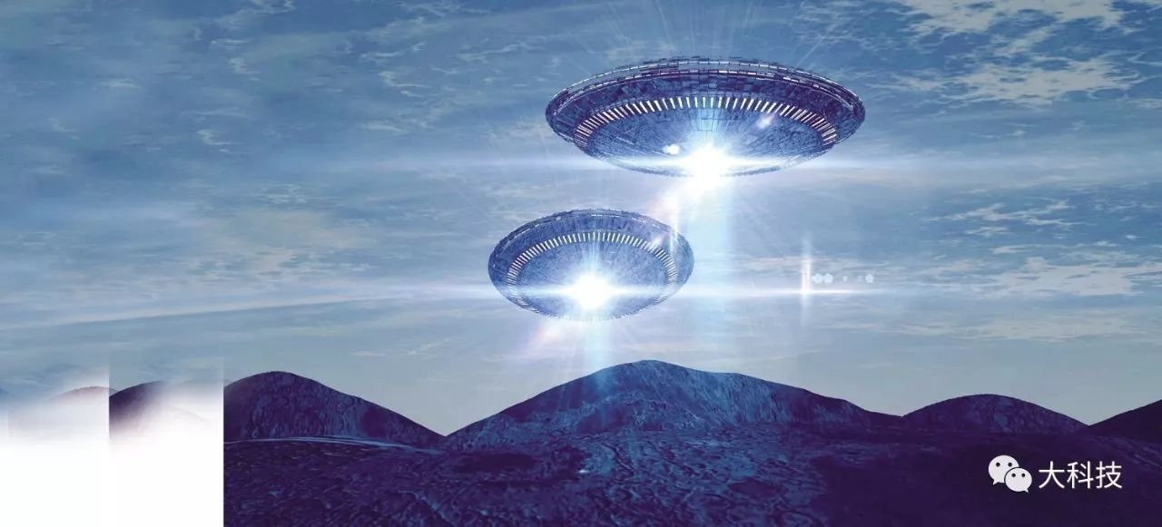

大部分科学家和科幻小说家对人类遭遇外星人时的命运也不乐观。最著名的科学家是霍金，他一再警告人类不要试图寻找外星人，如果发现外星人，千万别联系！他认为如果我们遇到高等外星文明，就像美洲土著居民遭遇哥伦布，不会有好结果。

总之，在人类眼中，遇上外星人最终的命运会非常悲惨。那么，果真如此吗？

法国生物学家乔治·居维叶是比较解剖学的奠基人，对古生物学也很有研究。一天，他的学生和他开了一个玩笑。当时，居维叶正在工作室里忙于实验。突然，门被两只犄角顶了开来。一个怪兽随后冲了进来，张着血盆大口，獠牙又尖又长。居维叶听到声响，抬头看了一眼，又低头做事了。事后，学生们好奇地问道：“先生，您怎么一点也不害怕？”他笑笑说：“这很简单，因为所有带蹄子的动物都是食草动物。”

外星人就像这只怪兽，当人们见到自己从未见过的事物时，就会不由得心生恐惧，但万物都有规律性，人类的许多恐惧是没有根据的。现在让我们设想一下假如外星人这种“怪兽”突然造访地球，传说中的人类遭遇的可怕命运是否会成立。

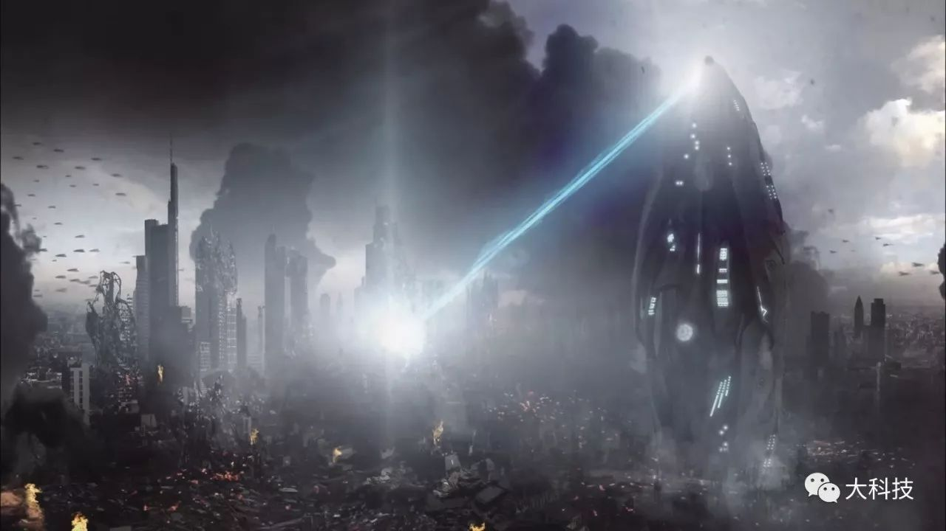

人类会变成奴隶？

在人类文明的发展过程中，当发达的文明遇到了不那么先进的文明时，很快就会将落后地区变为殖民地，人口贸易也随之兴起，就像西方殖民者曾贩卖黑人和印第安人那样。所以，许多人会害怕外星人占领地球后，人类会变成奴隶。

不过，外星人可能不会这么做。因为如果先进的文明可以穿越太空，到达地球，就不需要人类做奴隶了，它们有更有效的劳动形式——机器人。

今天，人类自以为科技很发达了，但只有能力艰难地登陆离我们最近的天体——月球，而十几光年远的地方是什么样我们都搞不清楚，真有外星人居住的星球，恐怕需要花费二十多万年才能到达，所以也没有能力殖民任何一个星球，可以说人类现有技术相当落后。即便如此，人类依旧发明了各种各样的机器人，比如通用汽车工厂自动化已经达到了97%，组装、焊接、喷漆全部由机器人完成。而在人类自以为不可战胜的围棋领域，阿法狗也轻而易举地取代人类。

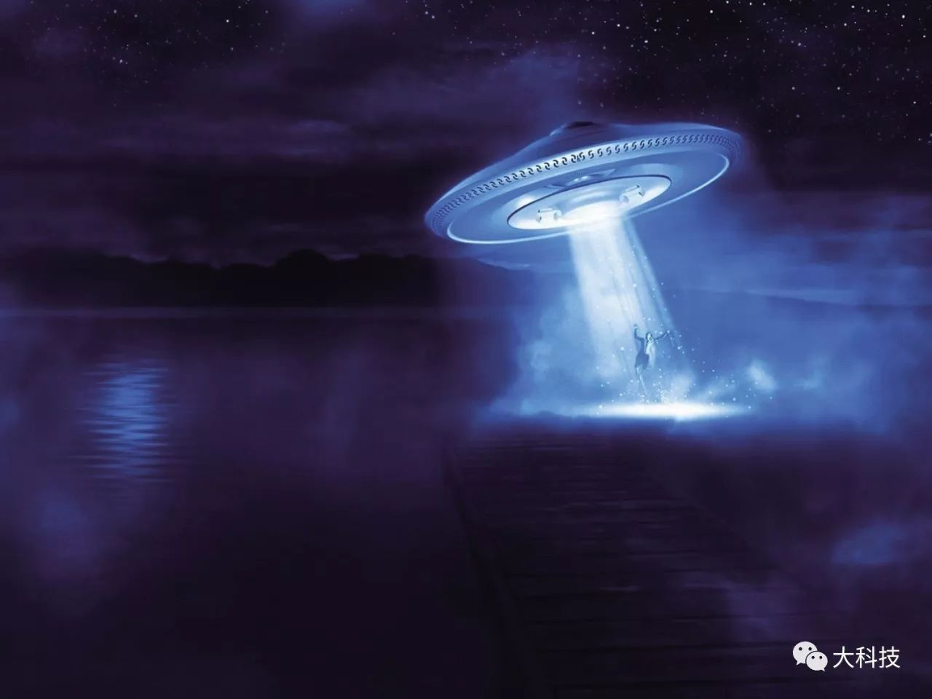

如果一个外星文明能从遥远的星系到达地球，那么，它们的科技发展程度不知比地球人先进多少，应该已经进入了高度自动化阶段，所有的工作可以由机器人完成，完全没必要将人类作为自己的奴隶。就像我们大城市生活的人有微波炉、电炉和液化气炉等，不会去抢农村烧柴的土灶和柴草一样。

更重要的是，相较于机器人，人类不仅需要大量的食物和资源维生，而且非常脆弱，一旦身体衰老或者疾病侵袭，很难像机器人那样可以“返厂修理”。

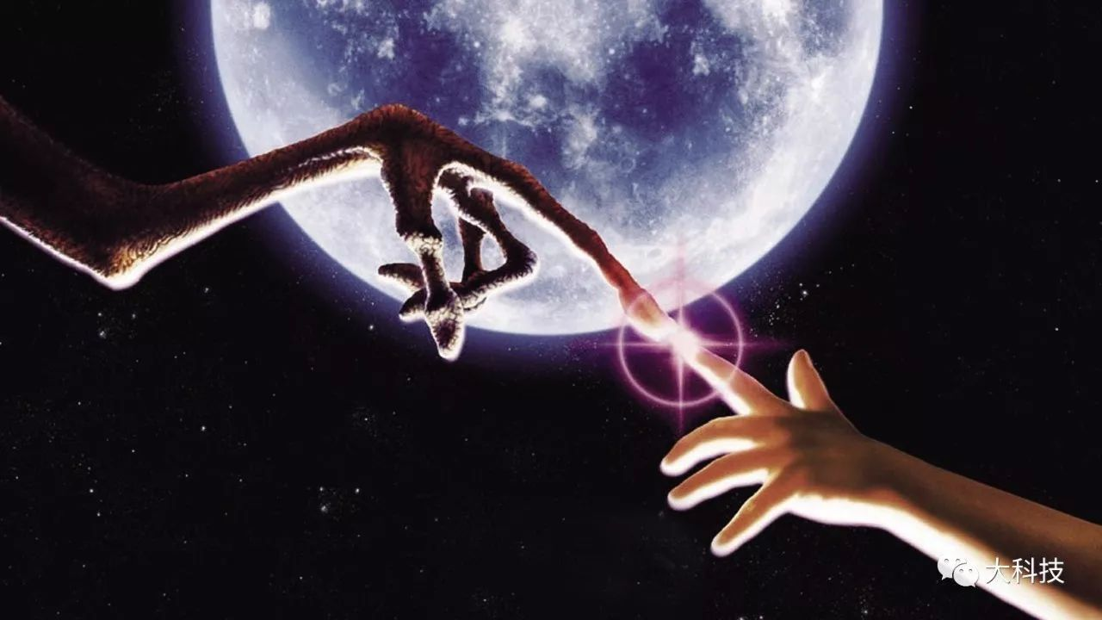

人类沦为生殖工具？

《来自星星的你》是一部很火的韩剧，在剧中，来自外星球的都教授和韩国明星千颂伊坠入爱河。在描述人类和外星人的关系上，这部电视剧算得上是比较浪漫的。现实生活中，跟外星人打过交道的人都曾抱怨有过非常糟糕的经历。比如，曾经有一个意大利女性声称自己在4岁时被外星人绑架，而且还遭遇外星人强奸怀孕，最终生下一个“外星婴儿”。 那么，让我们顺着这个故事，想象一个可怕的场景，如果外星人殖民地球，它们会将人类沦为生殖机器吗？

实际上，外星人压根都不会看上地球人。在基因层面上，有性繁殖涉及到两个个体的遗传信息相互结合。所以如果外星人想让人类成为它们的生育工具，它们的身体构造需要与我们是“兼容”的。

这就意味着外星人不仅需要使用跟我们一样的聚合物、脱氧核糖核酸，作为存储遗传信息的分子，而且还需要使用A、C、G、T四个基因字母，因为人类遗传密码仅仅依赖于这四个核苷酸。它们还需要与人类有相同的编码系统，能将这些基因字母序列翻译成蛋白质，以及相同的染色体组织结构等等。

现在，人类甚至不能与地球上的近亲交配，比如黑猩猩，与人类基因相似度最高，达到了约98.5%，但依然不能跨物种交配。所以从完全不同的进化谱系进化过来的外星人，能和人类生殖结构兼容是不太可能的。

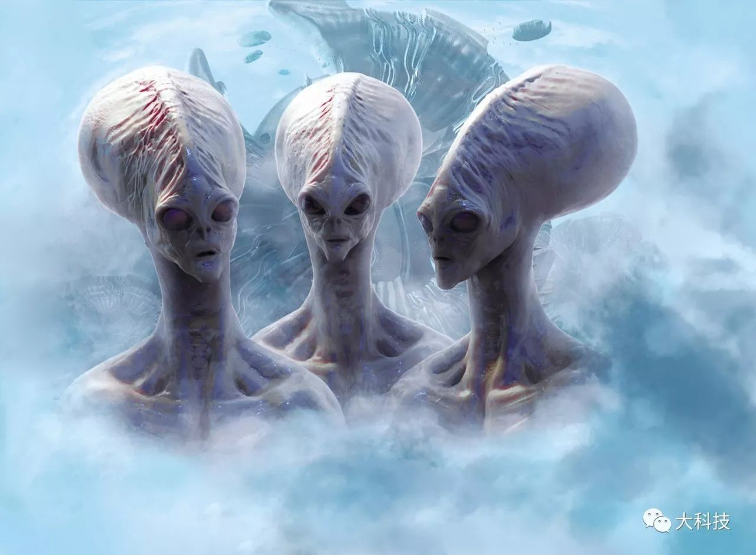

被外星人吃掉？

如果外星人不愿意奴役人类或与人类交配，它们是否来这儿，只是为了获取食物来源？因为它们爱吃人肉？这个问题实际上可以转换成另外一个问题：外星人在吃掉人类后，能否消化掉。这就需要考虑人体细胞的一些基本组成物质。

人类的生长发育、繁殖、身体自我修养等等，都需要细胞来完成，细胞又由各种各样的有机分子组成：蛋白质(氨基酸的聚合物)、DNA（脱氧核糖核酸）和RNA(核糖核酸)、磷脂膜等。

细胞每天都会死亡，为了制造更多的细胞，我们需要获取上述的各种有机分子。所以，我们需要吃掉其他的动物或者植物，消化系统随后将它们分解成氨基酸、糖类和脂肪酸，为细胞提供“构造材料”。因此，为了从人肉中获得有用的营养，一个外星怪物需要与人类有非常相似的生物化学，还要有酶能消化掉人体各种有机分子。

在某些陨石中，科学家们已经发现了许多氨基酸、糖类和脂肪分子，它们是由外太空的天体发生化学反应后产生的，因此，外星生命也可能拥有与人类非常相同的细胞基础物质。这意味着人类可能会成为外星人的“盘中餐”吗？

这也不一定。我们知道，简单的有机分子，如氨基酸和糖，可以以两种不同的形式存在：彼此镜像，就像你的左右手一般。地球上的所有生命都只使用左旋型氨基酸和右旋糖，但在宇宙中左旋型氨基酸和右旋型都存在。

在火星上，科学家们曾经发现了古细菌的残留物，检测发现它们使用的是与人类相反的有机分子形式：右旋氨基酸和左旋糖。所以，即便外星生命的基础结构与人类完全相同，都包含氨基酸、糖类等有机分子，但是它们仍然不能从吃人肉中获得任何营养。

因为在分子层面上，外星人可能与人类是镜像关系。虽然分子具有同样的结构，却有两种空间形式，彼此成为镜像，就像左手右手很像，但依然没法重合一样，外星人与人类的分子也没法通过旋转而重合，所以它们可能无法消化人类。

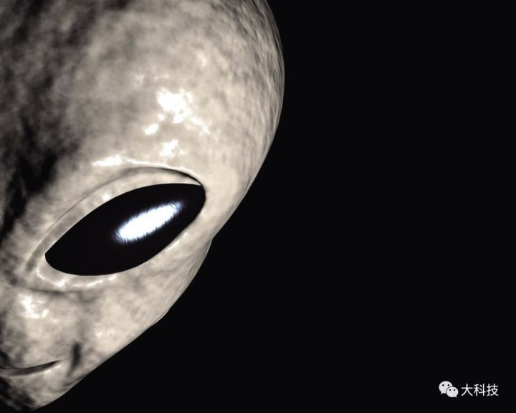

外星人会是个小偷？

如果外星人不是奔着地球人来的，那么它们会是奔着地球上的资源来的吗？这个假设也很符合逻辑，毕竟当欧洲人去美洲开辟殖民地时，是受着黄金的吸引。

那么，地球上什么资源会最宝贵呢？许多人想到的会是水资源。地球水资源储量惊人，地表四分之三的地方被水覆盖，所有的地球生命都是水基的，细胞分子需要在水溶液里才能正常运转。也许，外星生命也是水基的，因而它们想来到地球，用巨大的机器吸走地球上的所有水资源？

实际上，在太空中，外星人其实有更好的选择。比如，木卫二是环绕木星运行的卫星之一，它的地表被厚厚的冰层覆盖，冰层下面就是巨大的液态海洋，水量比地球水量还多。所以，比起地球，木卫二才是太阳系中的“水星球”。

而放眼宇宙，在冰卫星上以及太阳系外的彗星上都有储量惊人的水资源。并且地球是以铁为核心的岩石星球，质量大，引力也大，所以外星人如果想在地球上偷走水资源的话，还得克服强大的地球引力，相较而言，在这些引力小的天体上偷东西更容易。

类似的，也有人怀疑如果外星人不是奔着水来的，那么就是奔着其他资源来的。它们想摧毁地球城市，开采地球矿物，提炼金属，建造更多的宇宙飞船，将地球变作它们的军事基地！

事实上，地球上这点资源，外星人压根不放在眼里。早期的地球处于熔融状态，较重的元素会下沉到核心，因此，地表实际上并没有太多的重金属元素。现在所拥有的埋藏在地表的所有金子，无一例外都是由小行星的撞击带来的。就像水一样，很难想象外星人会克服重力，钻穿地心，这么费劲地偷走矿藏。

更重要的是，由于许多小行星曾经是原行星的核心，随后因太阳系早期的巨大碰撞而脱离原行星，它们的主要成分其实就是金属。比如，一颗叫做2011 UW-158的小行星，形状像颗去壳的花生，科学家们认为它含有一亿吨白金，价值高达33万亿元人民币。像这样的黄金、钻石组成的小行星在宇宙内比比皆是，为什么外星人会掠夺“贫穷”的地球呢？地球人还想去别的星球上开采资源呢。

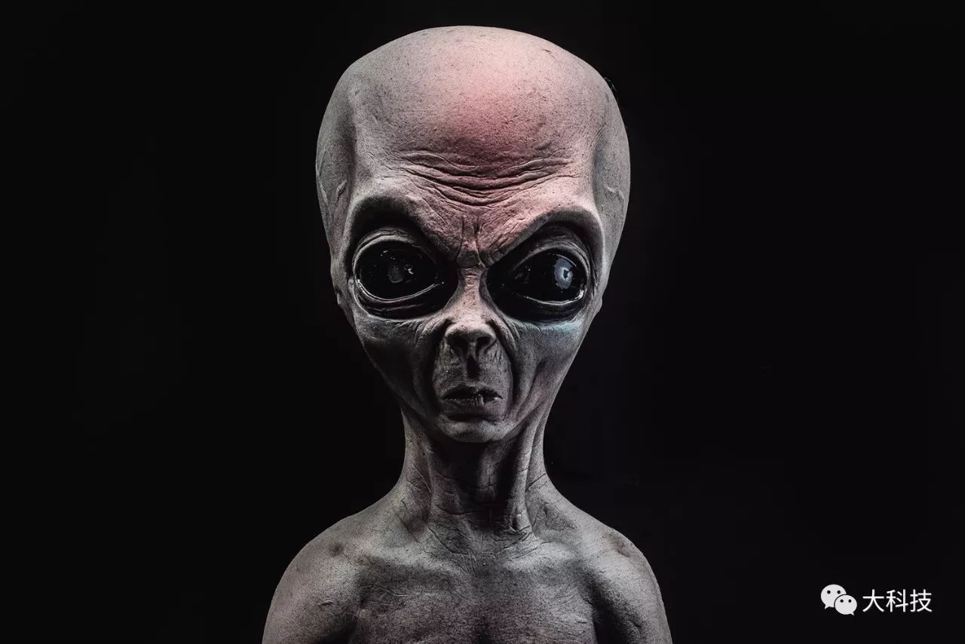

外星人想来地球居住？

在银河系中，如果外星人考虑移民的话，有相当多的岩石星球可以作为候选者。但是地球确实有它独特的地方。

一些微生物可以依赖无机能量生存，在任何环境里都可以活下来。但是生活在地表的复杂的生命则需要更好的生存环境。而地球的许多特征，使得它是复杂生命的“幸福天堂”。比如地球的板块运动有助于调节气候；一个大的月亮防止了地球自转轴偏离得太严重；地球有一个大磁场，使太阳风发生偏转，防止了地球大气层被吹到太空中。这些独特的条件，使得地球在宇宙中可能是独一无二的，所以，外星人想殖民的话，地球实际上是非常理想的殖民目标。

不过，外星人还是不太可能搬来地球住。如果外星人要在地球上建立自己的生物圈，势必会首先开展“种族大屠杀”，将与自己生命化学特征不同的地球生物清除，但这一工作并不容易。地球上已经形成了自己的生物圈，其中大部分是顽强的微生物。这些微生物展现出了惊人的适应性，在高温、强酸、高盐、高辐射、低温等环境中都能存活，它们会是阻挡外星殖民的一道屏障。

而一旦一个智能物种在技术上发展到可以穿越成千上万光年来到地球，自然能够在恒星之间任意穿梭，它也一定有能力改造一个星球的环境。相比之下，寻找到一个就近的、尚未孕育出生命的星球，让其环境变得宜居，最终在上面播撒外星生命，可能比清除地球生物圈更容易实现。

所以，外星人根本没有必要拖家带口跨越这么远的路来地球上来居住。

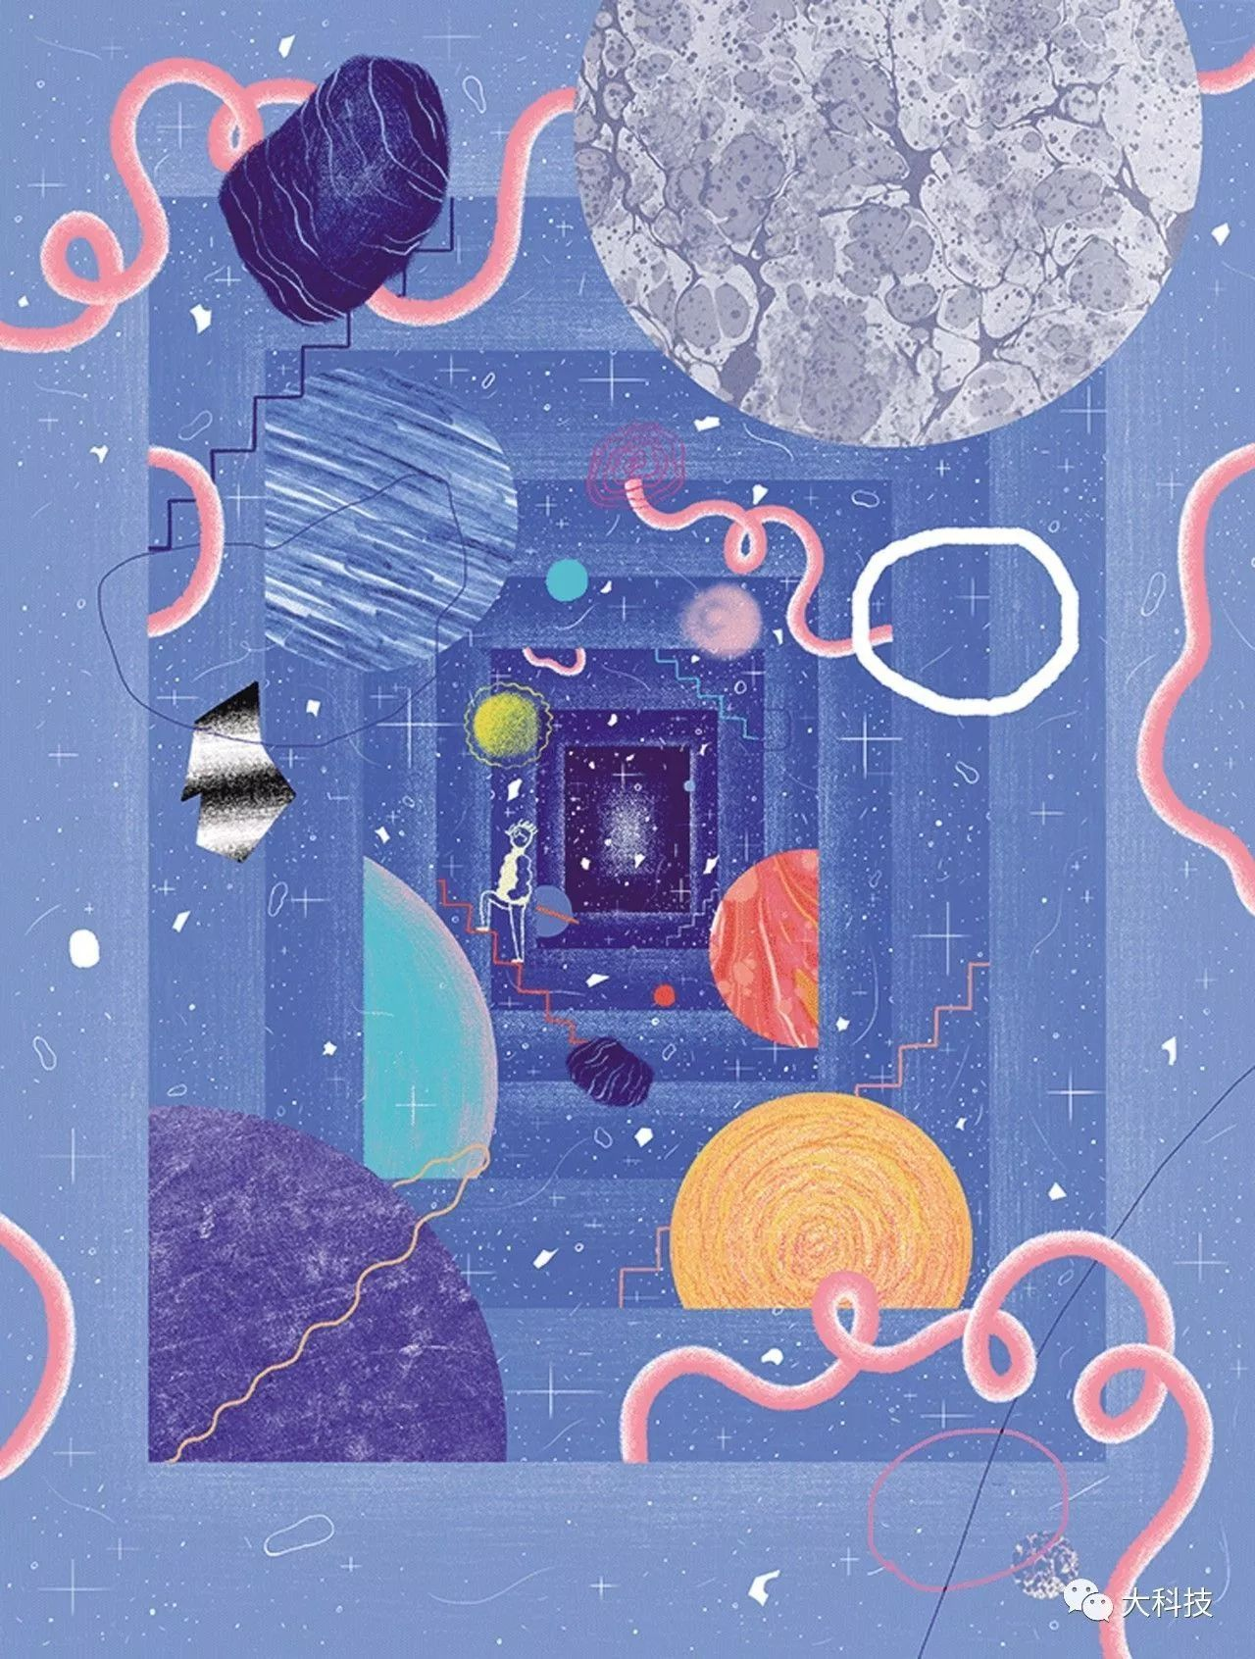

外星人会轰炸地球？

如果外星人既不想掠夺地球资源，也不愿意占领地球，或许他们只是单纯的好战，想毁灭地球？

在《三体》中，三体人居住在一个有三颗恒星的星系里，三颗恒星无规律运转，造成行星生命被毁灭，在这样的生存压力下，三体文明高度进化，三体人可以脱水后生存，可以心灵感应交流，它们知道地球文明后，一心想毁灭地球。

现实生活中，可以肯定的是，假如技术更发达的外星人飞船登陆地球，人类几乎没有准备时间，也几乎没有反击的能力，外星人想侵略地球的话，几乎必胜。

然而，《三体》假设的是宇宙物质总量保持不变，所以不同文明之间注定是要相互“开枪”。实际上，宇宙太过浩瀚，宇宙中包含了超过1000亿个星系，我们的银河系本身就有大约3000亿颗恒星，宇宙现在还在不断膨胀，所以，所有的文明都拥有足够大空间，对于一个技术比人类更发达的外星文明，它们可能并不需要多此一举地去摧毁一个不起眼的小行星。

除此之外，外星人到临地球的方式，或许并不如我们想象得那样恐怖。

在科幻小说中，外星人的出场往往伴随着一艘艘巨大的飞船，它们体积庞大，有的甚至相当于一座城市大小。随后外星人军队持着枪，从飞船走下，劫持各国元首，开始殖民之旅。

这可能吗？

从效率的角度来看，这样的开场秀并不现实。为了从一个星系，到达另外一个相距遥远的星际，宇宙飞船的速度，就必须接近光速。

由于宇宙飞船的质量越大，越不容易提高速度，因为在把它加速到光速的量级之后（比方说光速的十分之一），在此基础上再提高一点点，也需要引擎提供非常多的能量；再说，质量越大，惯性越大，飞船减速和拐弯也就需要更多的时间，所以为了节省能量，以及确保飞行器在高速飞行时，不会被太空尘埃毁灭，星际飞船得尽可能地小巧。当然，曲速引擎（超光速推进系统）和虫洞，这两种弯曲时空的技术，可以超过光速，让飞船的大小不受限制，但这两种技术都打破了人类目前所了解的物理定律，因为根据爱因斯坦相对论，光速是宇宙间最大的速度，所以任何有质量的物体都不可能超越光速。

即便更先进的系外文明已经掌握了这些技术，但让庞大的飞船前往未知的星球，相当于将鸡蛋放在一个篮子里，也是一个非常冒险的行为，而如果飞船设计得更小巧轻便，则可以分散损失，外星人也可以用更少的资源，建造更多的飞船，让它们去更多的地方探险。

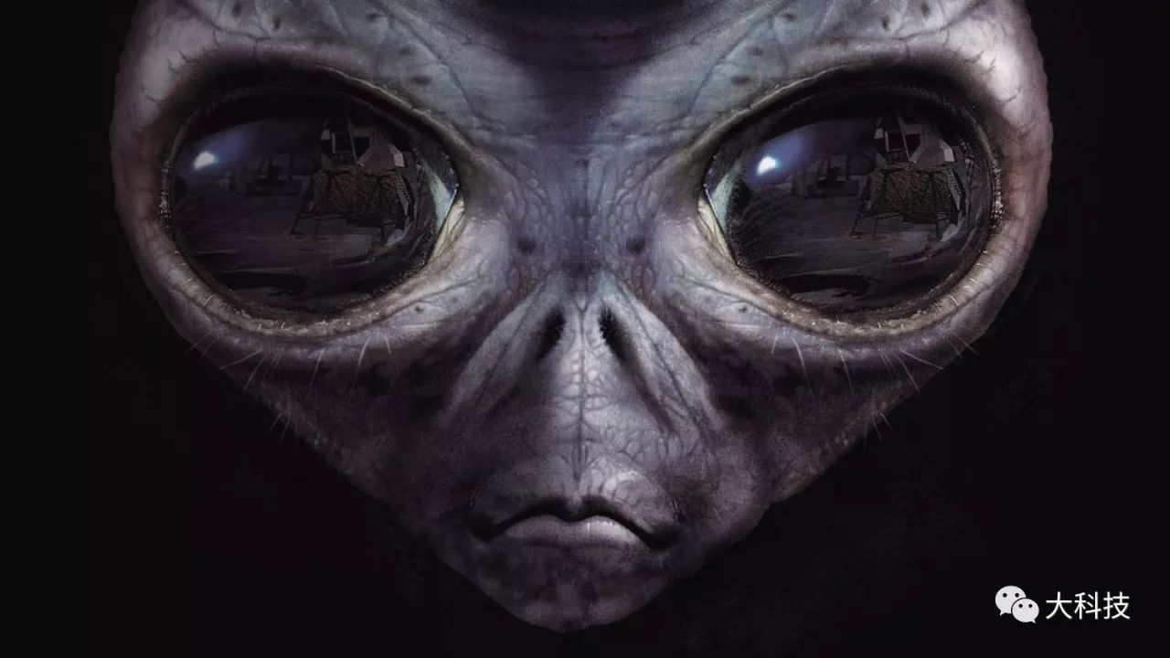

另外，在许多科幻小说中，许多飞船是表面光滑的气动船，有的样子像是一架喷气式飞机，有驾驶舱、机翼，机头呈子弹头形状。总的来说，科幻小说倾向于从现在的飞机或汽车上获取设计灵感，来设计线条流畅，表面平滑的宇宙飞船。但是如果太空里没有空气，为什么要让宇宙飞船符合空气动力学的设计呢?

所以，当外星人的技术超过了光速，它们可以不用携带大型的驱动器，宇宙飞船的形状可以是任意的，它们也许现在就在地球附近遨游，只是因为它们实在太小，人类的望远镜检测不到，或者将它们误认为是星际空间灰尘、微流星体或小型小行星，甚至是悬在我们面前能够90度扭转头部的小昆虫……

那么，假如外星人飞船非常小，它们怎么携带外星人呢？

实际上，外星人也许不会亲自光临地球。现在，在没有重力环境中长期生活后，人体会发生一些不良反应，生活在狭窄的区间内，也会让人心理出现问题。更重要的是，像人类这样的智能生命形式，实际上体积还是非常庞大，再想想假如外星人带着一支军队，那么，它们就不得不携带更多的生命维持系统和再生系统，来应付枯燥的太空旅行。

所以，更好的选择是它们也许会派小型智能机器人来弄清楚宇宙中有什么。

本文源自大科技<科学之谜> 2017年第9期杂志文章 欢迎您关注大科技公众号：hdkj1997

2017-12-16

开普勒-90星系是开普勒太空望远镜发现的第90颗恒星，距离地球2545光年。

网易科技讯12月15日消息，据Techcrunch报道，谷歌和NASA宣布，通过机器学习技术在开普勒-90系统中发现了一颗新行星。科学家们把神经网络应用于开普勒望远镜收集的数据中，首次发现了该系统的第八颗行星。在所有的已知行星系统中，这一发现使开普勒-90系统的已知行星数量与太阳系不相上下。

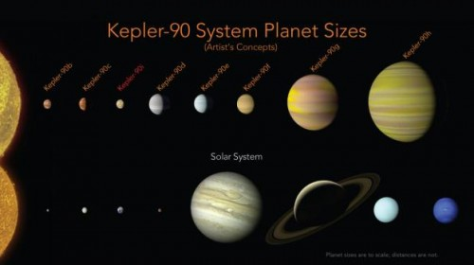

这颗新发现的行星名为开普勒-90i。它的信号比通常传统手段就能识别出的行星弱。谷歌的技术还发现了开普勒-80系统中的最小行星——开普勒-80g。

谷歌在电话会议中解释，在研究开普勒望远镜四年来的采集数据时，谷歌使用的工具实际上与识别照片中猫和狗的工具类似。

开普勒-90系统比太阳系稍大、更炽热、质量也更大，但其他许多方面均类似太阳系。开普勒-90i是该系统中最小的行星，很可能不适合生存。NASA表示，它的地表布满岩石，表面温度约426.7摄氏度。但它也提供了一个关键佐证，证明了以下理论：相较远离恒星的行星，靠近恒星的行星一般更小，而且地表岩石更多。它的公转周期仅14天，而地球的公转周期是365天。

开普勒-90系统可能存在更多行星，只不过还不为人知。开普勒望远镜只是在非常靠近恒星的区域搜寻周围的行星。NASA表示，未搜寻的区域很可能存在更多的行星。

为了实现这些发现，在大约20万颗星球的数据中，Google的AI技术仅筛查了670颗星就发现了两颗全新的系外行星。这意味着，如果研究更多数据，实现更多发现的可能性极高。（惜辰）

2018-01-26 08:53

油膜物质将在爆炸中形成围绕太阳的三千六百一十四团星际尘埃，从远方观察，在这些尘埃云团的遮挡下，太阳将在可见光和其他高频渡段发生闪烁。太阳轨道上所有核弹的位置都是经过精心布置的，使得太阳闪烁形成的信号发送出三张简单的图形，每张上面有三十个点的排列，并标注其中一个点，它们可以组合成一个三维坐标图。太阳将变成银河系中的一座灯塔，把这咒语发送出去，当然，太阳系和地球的位置也会同时暴露。

=============================================

# **“塔比之星”KIC 8462852巨大外星建筑之谜揭密？原来是星际尘埃**

来源： 神秘的地球

* 时间：2018年1月13日 14:51

[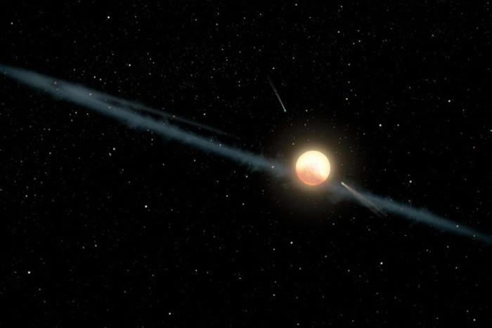](http://www.uux.cn/batch.download.php?aid=142303" \t "http://www.uux.cn/_blank)

KIC 8462852这颗恒星也被称为「博亚吉安之星」（Boyajian’s Star）或是「塔比之星」（Tabby’s Star），会发生离奇的亮度下降现象。但科学家表示，这并不是巨大的外星建筑所导致，因为若真是如此，那么每种波长的光变暗的程度应该都要一样才对。 PHOTOGRAPH BY NASA, JPL-CALTECH

[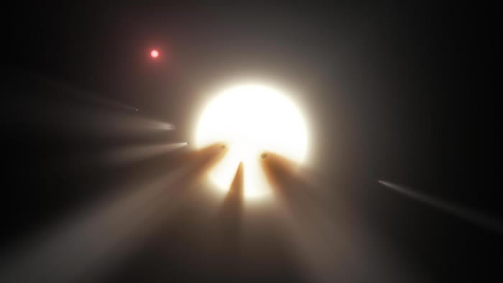](http://www.uux.cn/batch.download.php?aid=142304)

另一个理论是有一群彗星经过博亚吉安之星前方，因而导致这颗恒星的亮度下降。 ILLUSTRATION COURTESY NASA

[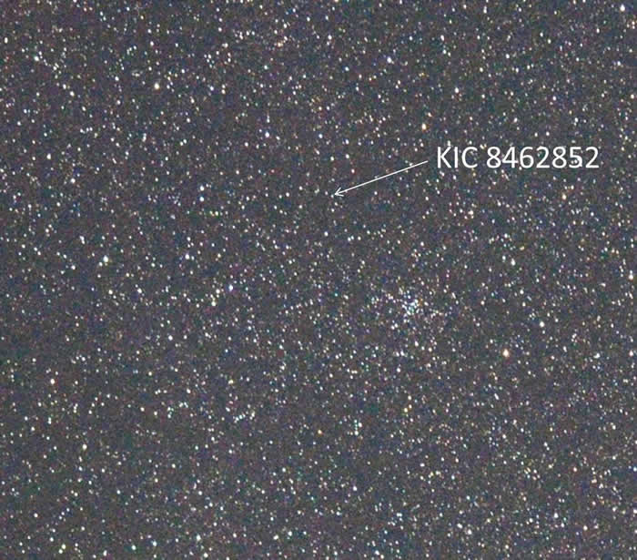](http://www.uux.cn/batch.download.php?aid=142305)

[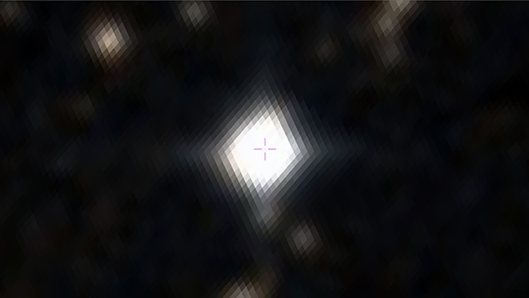](http://www.uux.cn/batch.download.php?aid=142306)

[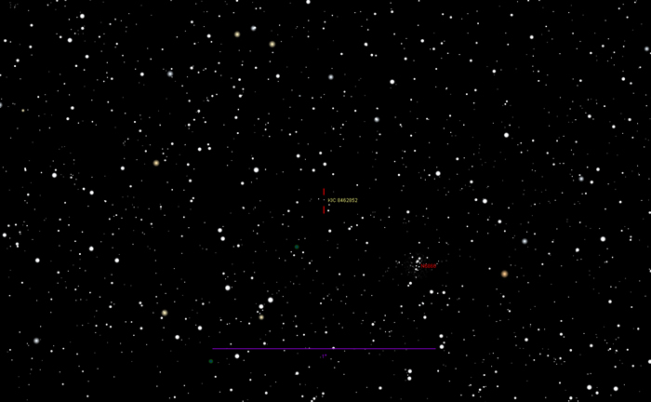](http://www.uux.cn/batch.download.php?aid=142307)

[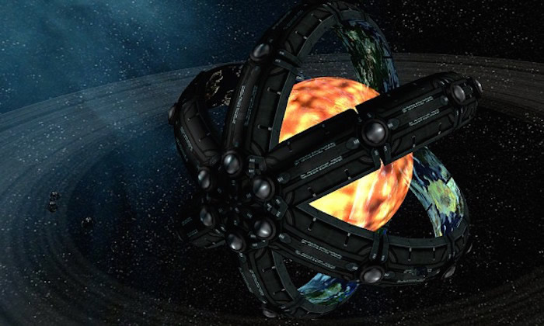](http://www.uux.cn/batch.download.php?aid=142308)

“塔比之星”KIC 8462852巨大外星建筑之谜揭密？原来不是外星人

视频：那不是月亮，是外星人！（有可能啦！）2015年，首度有人提出塔比之星的周围有巨大外星结构，寻找外星智慧研究所当时就对这颗变暗的恒星进行监测，了解是否有外星生命传来的讯号。

视频：来自外星人的讯号？尼尔．德葛拉司．泰森（Neil deGrasse Tyson）向大家解释，为什么我们不应该将来自外太空原因不明的无线电波信号，直接归因于外星生物。

（神秘的地球uux.cn报道）据美国国家地理（撰文：Nadia Drake 编译：胡佳伶）：一闪一闪塔比星，亮度变暗真离奇。难道找到了E.T.？还没，只是灰尘蔽！

热衷于外星文明（或者是那些很希望能找到E.T.）的朋友们，抱歉要让您失望了！科学家表示，那颗在天上诡异闪烁、令人困惑的星星，其实不是外星人的杰作，而只是被尘埃挡住罢了！

这颗位在天鹅座中的恒星，亮度会无预期地下降，这种神秘的现象已经困惑天文学家好几年了。这颗恒星比太阳大，也比太阳亮，大家是这么称呼它的：「塔比之星」。这颗怪星之所以会受到众人瞩目，是因为有科学家提出，是因为有外星文明建造的巨大结构，不时横越恒星前方，才造成它的亮度下降。

但是最新的观测证据显示，真正的罪魁祸首其实是尘埃，可能源自刚被这颗恒星摧毁的行星或卫星残骸。虽然平凡的尘埃比狡猾的外星人无趣多了，但科学家还是得要扮演宇宙侦探的角色，查查这究竟是怎么一回事。

「有个精采的谜题真是太棒了，特别是当我们所能做出的所有最好猜测都一一落空之际，这表示会有更多乐趣。」美国宾州州立大学的杰森．莱特（Jason Wright）如此表示：「正如某些人所说的那样，事实证明这不过就是无聊的尘埃，和大家猜的一样。但我还是觉得，能有个这么有趣的谜题可以争辩真好。」

神秘的光度变化

这个谜题的由来要从2011年说起，那时「行星猎人」（Planet Hunters）计划的公民科学家，正在整理美国航太总署（NASA）开普勒太空船的观测数据。开普勒太空望远镜在主要的四年计划期间，发现了超过2300颗可能是行星所造成的光变特征。当行星经过母恒星和地球之间时，会使得母恒星的亮度产生短暂且可预测的下降现象。

但是开普勒太空望远镜从「塔比之星」记录到的亮度下降情形，和行星所造成的亮度下降特征并不相同。这颗星变暗的程度更多，而且几乎是完全随机的。天文学家注意到这颗特殊的恒星（正式名称为KIC 8462852），但却想不出有什么合理的原因，能够解释他们观测到的现象。

这颗星和天空中的其他星星很不一样，而且虽然亮度下降很诡异，但还只是难题的一小部分而已。

各种假说纷纷出炉：有人认为有一群彗星环绕着恒星，挡住了恒星的光芒；也有人说是在这颗恒星和地球之间，有个碎屑盘环绕的黑洞；还有人认为是我们自己太阳系里的物质所造成的；或可能是塔比之星本身的光度变化；最精采的当然是：巨大的外星文明建筑。

莱特在2015年提出这个想法，此举让塔比之星成为家喻户晓的当红炸子鸡。一篇又一篇的新闻报导这个吸引人的故事，之后发现的每个新线索，又更是加油添醋，让这颗星占据更多新闻版面。

「我认为大家之所以会对塔比之星这么感兴趣，绝对是因为这颗星可能与外星文明有所连结。」柏克莱寻找外星智慧研究中心（Berkeley SETI Research Center）的主任安德鲁．西迈（Andrew Siemion）这么说：「当我们仰望夜空时，都想问同样的问题：有没有人在那里呢？」

观星侦探

这个难题愈来愈显神秘，许多科学团队被激起了好奇心，开始爬梳过去百年来的资料，寻找这颗恒星亮度变化的规律，好解释为什么恒星的亮度会有诡异的下降情形？起初，他们发现恒星亮度下降发生的时间，大概是在第800天和第1500天，这暗示可能有一些残骸碎片在恒星周围绕行（但现在科学家不太确定）。其他的数据则显示，先不管每次的亮度变化，这颗恒星一直在变暗（现在科学家也不太肯定）。

天文学家甚至将地球上威力十分强大的无线电波望远镜指向这颗恒星，希望能够听到来自外星高等智慧的低语，毕竟这个外星文明可是有能耐制造出不时遮蔽恒星大部分光线的超巨大结构。但是，他们什么也没听到。

总之，没有任何解释能够符合我们观测到的现象。

因此，天文学家塔贝莎．博亚吉安（Tabetha Boyajian，也就是这颗恒星的昵称「博亚吉安之星」的由来2），在Kickstarter发起群众募资行动，最后募得超过10万美元。她打算要利用各式各样的地面望远镜，即时观察这颗恒星变暗的过程，或许就能搞清楚究竟是什么遮挡住了恒星的光线。

观测从2016年3月开始，一直持续到2017年的12月。博亚吉安非常幸运，这颗星在去年5月开始变暗，地球上的十几台望远镜几乎马上转向，紧盯着它的变化，世界各地的科学家疯狂收集来自这颗星的光线，范围几乎涵盖了各个波长。经过好几个月的观测，这颗恒星共经历了四次不同的亮度下降，分别命名为艾尔西（Elsie）、莎莉丝特（Celeste）、斯卡拉布雷（Scara Brae）和吴哥（Angkor ）。之后，这颗恒星就离开北半球望远镜的观测范围了。

她说：「能够即时看到这一切的发生，进行我们已经说了好多年、一直想做的研究，即观察到这颗星变暗的过程，对我来说真是有点像在做梦一样不真实。」

现在，博亚吉安和两百多名合作者分析了过去22个月的资料后，在《天文物理期刊通讯》发表报告指出，恒星变暗是尘埃所导致的，而不是什么巨大的外星结构。

研究团队会下这样的判断，是因为不论究竟是什么造成亮度下降，那个东西的结构都不会太结实。

「如果有个坚固、不透明的物体，例如某个巨大建筑结构通过恒星前方，那它会平均地挡住所有颜色的光线。」路易斯安那州立大学的博亚吉安说：「但我们看到的却不是这样。」

相反地​​，尘埃对不同颜色的光，遮挡的程度会有所不同。简单说来，真正的情况比较像是透过一层薄纱观察星光，而不是魁德尼金属（Quadanium steel）3所制作的建筑结构。

「巨大外星建筑的机率当然很低，但是之所以会出现这种想法并不是空穴来风，因为总得有个东西漂在那里。」美国宾州州立大学的斯特恩．斯加德森（Steinn Sigurdsson）如此表示。认为有个碎屑盘环绕的黑洞挡在我们与恒星之间的想法，就是他提出的。

到底是什么挡住？

至于遮挡塔比之星的尘埃，又是哪里来的？这仍然是个谜。这颗恒星每次亮度下降的幅度和间隔的时间都不一样，这样的特性和科学家所想的状况不太相同，如果是有一团物质在轨道上规律地绕行恒星，那亮度下降的周期性应该可以预测才对。此外，并没有观测证据显示这团尘埃的温度较高，这表示尘埃团块应该离恒星很远。而且尘埃粒子非常小，甚至比香烟的烟雾粒子还要小很多，才会被恒星吹往较远之处。

最新的观测资料显示，如果尘埃是绕着恒星运行，那么一定有些东西能够不断提供尘埃的来源。可能在塔比之星周围曾经发生灾难性事件，或许这些事件仍在持续进行也不一定。

「如果这团尘埃真的环绕着恒星运转，那我们就很想知道，为什么一颗无聊的F型恒星会这样？这样的恒星有多普遍？」斯加德森表示：「会不会有可能有超过百分之十的恒星都有这样的行为，所以我们才会观察到这样的现象呢？我们对此也感到相当好奇。」

2016年，哥伦比亚大学的布莱恩．梅茨赫尔（Brian Metzger）提出，塔比之星可能最近才粉碎了一颗太靠近它的岩石行星或是卫星，在轨道上留下了断断续续的大量尘埃残骸。遭殃的也有可能是一群冰质天体（就像是在太阳系海王星外的那些彗星），然后被经过的一颗小红矮星推得更靠近恒星。

事实上，虽然科学家现在知道塔比之星的神秘现象并不是外星文明的杰作，但要解开这整个谜题，还有一大段路要走。

「有很多让人兴奋的线索，但我们不确定，哪些是烟雾弹，哪些又是解开谜题的关键。」莱特这么说：「我觉得我们有点像是福尔摩斯在解谜，不确定哪些线索到最后会非常重要，哪些只是浪费时间。」

2018-01-26 11:46

热寂的未来，还真是无趣啊

****宇宙是平坦的****。普朗克卫星与SDSS的最新联合数据告诉我们，如果宇宙是弯曲的——不管是正曲率或负曲率——它也是在比可观测宇宙(我们能观测的范围大约是920亿光年)大400倍的范围之外。物质或许可以一定程度上减缓宇宙的膨胀速率，但永远不可能将其降至为零。由于没有足够的物质来显著减缓宇宙膨胀的速度，导致宇宙终将迎来寒冷而孤独的（Big Freeze）。

==========================

# **平坦的宇宙，寒冷的未来**

人类花了很长的时间才搞清楚地球是圆的这件事。然而这并不奇怪，因为人类实在太渺小，在地球上来回走动的我们很难察觉到地球的****曲率****。对于我们而言，自然会以为地球在所有方向上都是平坦无垠的。

当涉及到宇宙的形状时，我们很容易犯类似的错误。对我们来说，它似乎就是无限、且无弯曲的。但这未必是唯一的可能性。

根据爱因斯坦的广义相对论，我们知道大质量的天体能弯曲周围的时空。基于这个理论和一些其他假设，宇宙学家们已经研究出了三种宇宙的可能形状，不同的形状取决于宇宙包含了多少物质。

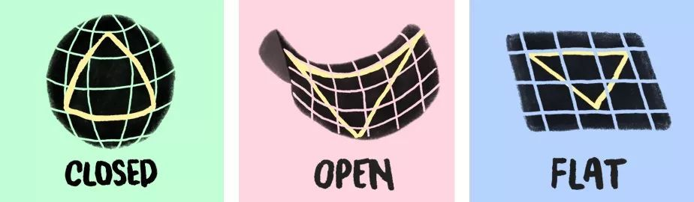

○ 宇宙是闭合的？开放的？还是平坦的？。| 图片来源：Symmetry Magazine

第一种可能性是宇宙中的物质密度（单位体积内物质的平均数量）是非常高，使得宇宙绕着这些物质弯曲，形成一个类似三维球体形状的空间。我们很难去直观的想象这样一个3D球体空间，但能较容易的在数学上对其进行描述，并具有正的曲率值。如果宇宙的曲率为正，那么它就是有限的，像一个球体的表面一样。更重要的是，除非宇宙中真的存有大量被称为****暗能量****的神秘物质，否则所有质量所能产生的引力将最终阻止宇宙继续膨胀、导致其不断地收缩。最终，宇宙将在一场****大坍缩****（Big Crunch）中终结。

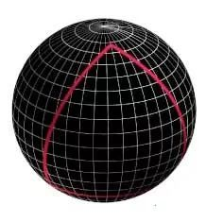

○ 球体的表面是有限、但没有边缘的。一个在球面上的三角形的内角和大于180度。如果宇宙的曲率为正，那么它的几何形状就是一个三维球体空间。| 图片来源：PlusMagazine

那么如何判断宇宙的曲率呢？我们可以通过——绘制三角形——来验证一个给定的空间是否是正面弯曲的。我们知道，如果要在球面上的两个点之间沿最短路线行进，那么应该沿着这两点和球心所组成的大圆运动。如果绘制的三角形的边长是由大圆片段组成的，那么有别于二维平面空间的是，它的内角之和会超过180度。

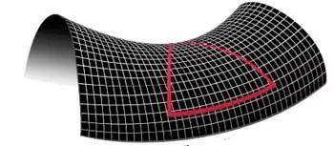

○ 马鞍面。在马鞍面上绘制的三角形的内角加起来小于180度。如果宇宙的曲率为负，那么它的几何形状就是一个无限延伸的马鞍形三维空间。| 图片来源：PlusMagazine

另一种可能性是物质的密度太低，导致宇宙的曲率是负值。在这种情况下，宇宙像是一个三维的马鞍。这样的情况下，三角形的内角和加起来会小于180度，宇宙则趋近于无穷大。要可视化这样一个三维的双曲空间非常困难，但是同样幸运的是，我们用数学就能轻松地对它进行描述。这种情况下，由于没有足够的物质来显著减缓宇宙膨胀的速度，导致宇宙终将迎来寒冷而孤独的****大冻结****（Big Freeze）。

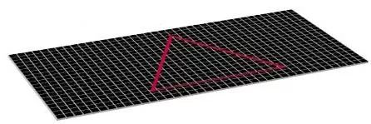

○ 一个平直的平面。在这个平面上绘制的三角形的角度加起来恰好为180度。如果宇宙的曲率为零，那么它的几何形状就是我们所熟知的普通三维空间。| 图片来源：PlusMagazine

最后第三种可能，就是宇宙的曲率为零——三角形的内角和恰好为180度，宇宙趋近于无穷大。如果是这种情况的话，那么物质或许可以一定程度上减缓宇宙的膨胀速率，但永远不可能将其降至为零。因此，宇宙也同样会终结于大冻结中。

用肉眼观望我们的天空并不能告诉我们宇宙的形状究竟是这三种可能性中的哪一种。幸运的是，宇宙本身提供了一个很好的方法来测量空间曲率：****宇宙微波背景辐射****的扰动——不同的空间曲率对它造成不同程度的影响。换句话说，空间的几何特征会反映在宇宙微波背景辐射上。

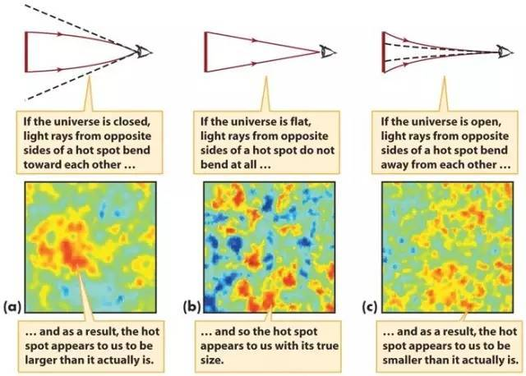

○ 左：假如宇宙是闭合的，在宇宙微波背景中的“热点”会比理论预测的值更大；中：假如宇宙是平直的，这些“热点”看起来就会不大也不小；右：在开放宇宙中，“热点”看上去会比理论值小。| 图片来源：Smoot group at Lawrence Berkeley Labs

通过对微波背景辐射的测量，我们可以得出一个结论：****宇宙是平坦的****。普朗克卫星与SDSS的最新联合数据告诉我们，如果宇宙是弯曲的——不管是正曲率或负曲率——它也是在比可观测宇宙大400倍的范围之外。我们能观测的范围大约是920亿光年。

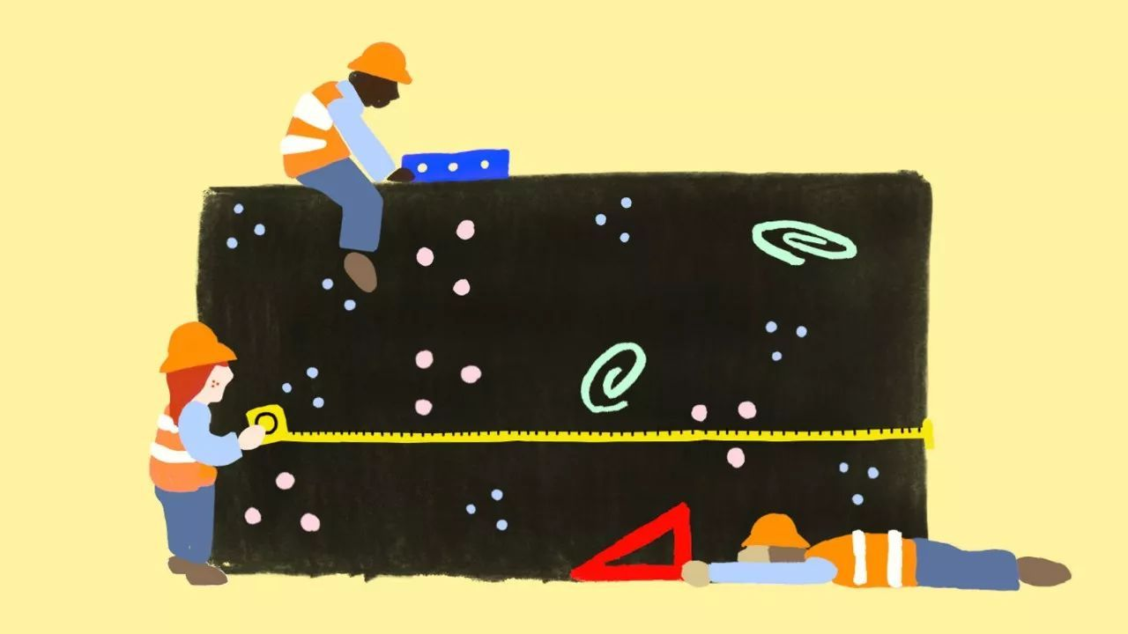

○ 目前的观测表明，宇宙是平坦的。| 图片来源：Symmetry Magazine

因此，就目前的观测而言，大冻结或许就是宇宙的终极命运吧。

本文转载自微信公众号原理（ID：principia1687），撰文：Marianne Freiberger，编译：不二北斗。版权归原作者所有。